Mijlpaal 1 & 2

Situatieschets en diagnosestelling

Saxion Hogescholen biedt een opleiding aan voor buitenlandse studenten die hun laatste jaar op Saxion kunnen volgen. Echter, de website is niet goed vindbaar via de grote zoekmachines (google, msn en yahoo).
Aan ons de taak de vindbaarheid van de site te verhogen zodat er meer buitenlandse studenten de site zullen bezoeken en uiteindelijk zullen besluiten het laatste jaar te volgen.

Hieronder een objectieve beschrijving van de site.

Titel: Bachelors in Marketing - Saxion Universities - Deventer - the Netherlands
Menu’s: Links en midden boven
Pulldownmenu’s: 1
Links zonder menu’s: 1
Links met menu’s 21 (+ 1 dode link)
Plaatjes: 6 (4X .gif, )
Naam plaatje: Banner_buitenland.gif
Breadcrumbs: aanwezig
Opmaak tekst: verdeeld in normaal, kop 1 en 2.
Aantal woorden: 388

De hierboven beschreven kenmerken zorgen ervoor dat de site gevonden wordt.

Afkomst (landen)

Wanneer we kijken naar het verkeer op de site via de webalizer, zien we iets opmerkelijks: in september zijn er de meeste bezoeken. Wanneer iemand vanuit het buitenland hier in Deventer wil gaan studeren, zal hij of zij zeker 6 maanden van tevoren informatie inwinnen over het aanbod.
Ofwel: alleen Nederlanders bezoeken de site, het weinige bezoek wat er komt, zijn dus Nederlanders die dus geen belangstelling hebben in de opleiding.
Uit de diagrammen valt geen goede conclusie te trekken. De meeste bezoeken komen uit Nederland, Amerika en ‘onbekend’. Aangezien China niet in de lijsten met landen voorkomt en er vanuit China toch belangstelling is voor de site, kan er aangenomen worden dat China zich tussen de ‘onbekenden’ bevindt. Hoeveel is helaas niet bekend en af te leiden.

Afkomst (sites)

De meeste mensen die op de site komen, komen via een direct request. Dit houdt in: ze komen binnen op de site via het intypen van het adres of het aanklikken van een favoriet. Aangezien het adres niet echt makkelijk intypen is (geen ‘www’, lang adres) is een favoriet het meest logisch.
Hieruit valt af te leiden dat de mensen die er komen, al eerder de site bezocht hebben. Weer geen nieuwe bezoekers dus.
Punten ter verbetering:

De site heeft naast de vindbaarheid op de zoekmachines meer punten ter verbetering. Deze zijn hieronder vastgelegd.
- Er is een dode link tussen de gekleurde linkblokjes.
- Met firefox 2 kan de site op sommige punten niet overweg (zie printscreen)
- Ook het gebruik van zogenoemde ‘frames’ is niet aan te bevelen. Andere browsers dan ie6 hebben er moeite mee.
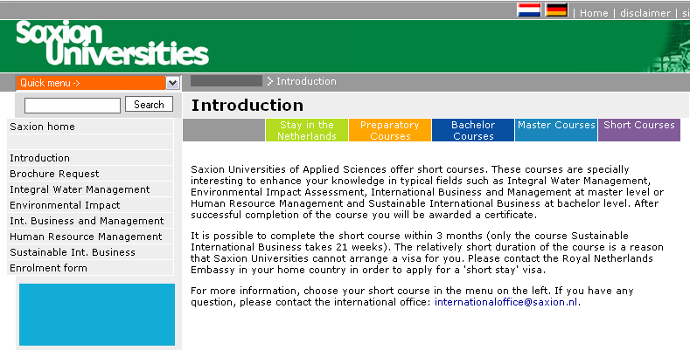
firefox 2.0 foute frames dode link vindt het verschil

internet explorer 6

De site is getest met firefox 2 en internet explorer 6.
Tekstcomponent

De tekstcomponent moet aangepast worden aan de doelgroep. Waar zal de doelgroep op zoeken. Ook het gebruik van de verbindingsstreep komt voor in de tekst. Als een student zoekt op final year zal het resultaat van Saxion niet hoog in de ranking komen omdat in de tekst wordt gesproken over Final-Year.
Daarnaast is er geen duidelijke titel voor het final year marketing gedeelte op de site.
De titel luidt nu:
Bachelors in International Business and Management - Saxion Universities - Deventer - the Netherlands

Een titel scoort beter dan tekst dus is het belangrijk om een goede titel te bedenken waar potentiële studenten op zoeken.
De site maakt reeds gebruik van een aantal pull-down menu’s maar dit kan verbeterd worden. Wanneer je met de muis op een van onderstaande titels staat zou er een pull down moeten verschijnen met de daar bij horende courses.

 | Stay in the Netherlands | Preparatory Courses | Bachelor Courses | Master Courses | Short Courses

De site maakt al wel gebruik van breadcrumbs maar deze zijn niet goed toegepast.
Huidige breadcrumb:
Bachelors in Marketing |  | Fulltime |  | Deventer

Ten eerste als je op deze breadcrumbs klikt blijf je op exact dezelfde pagina als daarvoor. Het nut van een breadcrumb is er dus niet. Het gaat er juist om dat een bezoeker snel op de site kan navigeren. Daarnaast hebben de termen die in de breadcrumb voorkomen geen functie. De breadcrumb zou bijvoorbeeld moeten zijn:

Programma Overview | Bachelors Courses | Bachelors in marketing | Final year marketing

De site gebruikt 23 hyperlinks, waarvan 1 onbekende en 6 media bestanden. Dit zijn allen imagebestanden in .jpg en .gif formaat. Deze bestandsnamen zouden beter gekozen kunnen worden zodat Google ook deze hoger waardeert.

